- Scenario chuẩn
- Menu giao diện hiện ra, quản lí chọn vào menu thống kê đầu truyện được mượn nhiều
- Bảng thời gian hiện ra, quản lí nhập khoảng thời gian gồm có ngày bắt đầu và kết thúc thống kê
- Hệ thống đối chiếu khoảng thời gian trong database
- Hệ thống hiển thị danh sách các đầu truyện được mượn nhiều theo dạng bảng, mỗi dòng tương ứng với một đầu truyện với đầy đủ thông tin:
+ Mã
+ Tên
+ Tác giả
+ NXB
+ Năm XB
+ Cột tổng số lượt được mượn
+ Cột tổng số tiền thu được
- Dữ liệu được xếp theo thứ tự giảm dần của cột tổng số được mượn, tiếp theo là giảm dần của cột tổng số tiền thu được
- Giao diện có nút bấm ở mỗi dòng của mỗi truyện
- Nhân viên click vào 1 dòng của truyện
- Hệ thống hiện lên chi tiết hóa đơn có truyện đó đã mượn, mỗi hóa đơn trên 1 dòng:
+ ID
+ Tên khách mượn
+ Ngày giờ mượn
+ Ngày giờ trả
+ Tổng số tiền

- Trích và vẽ biểu đồ các lớp thực thể
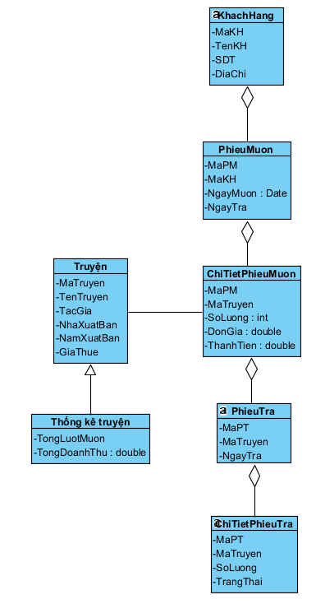
- Quan hệ giữa KhachHang và PhieuMuon là 1 - n
- Quan hệ giữa Truyen và ChiTietPhieuMuon là 1 – n
- Quan hệ giữa PhieuMuon và ChiTietPhieuMuon là 1 – n
- Quan hệ giữa PhieuMuon và PhieuTra là 1 – 1
- Quan hệ giữa PhieuTra và ChiTietPhieuTra là 1 – n
- Quan hệ giữa Truyen và ChiTietPhieuTra là 1 – n

- Thiết kế tĩnh
